Cours IoT

Session: Mesure de distance avec ultrason

Introduction :
Le module HC-SR04 produit des ondes ultrason et mesure le temps qu'il prend pour recevoir un écho. Il met à disposition un signal trig qui lance l'émission et un pin écho qui retourne un signal d'une durée, qui correspond au temps que les ondes prennent pour voyager jusqu'à un obstacle qui les réfléchies et retour.
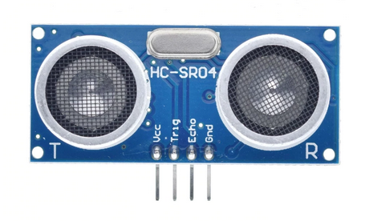
Le HC-SR04 travaille avec une alimentation (Vcc) de 5V. Le pin trig peut être directement connecté à un pin GPIO. Pour le pin écho il est préférable de passer par un adaptateur de tension 5V → 3.3V.

Exercice 1 :
Écrire une classe HC_SR04 qui permet de faire des mesures de distance. Générer un impulsion sur le pin trig pour lancer la mesure, déterminer la durée en µs du signale de réponse écho.

Exercice 2:
Calculer la distance parcouru par les ondes ultrason en cm. La vitesse du son dans l’air est 330 m/s.

